CX50xx设置WinCE启动的方法

- CX50xx控制器上的DVI口连接显示屏，找一个USB键盘，插入控制器的USB口后，上电，然后立即不停的按键盘上的 “Delete”键，直到屏幕上出现下图为止；
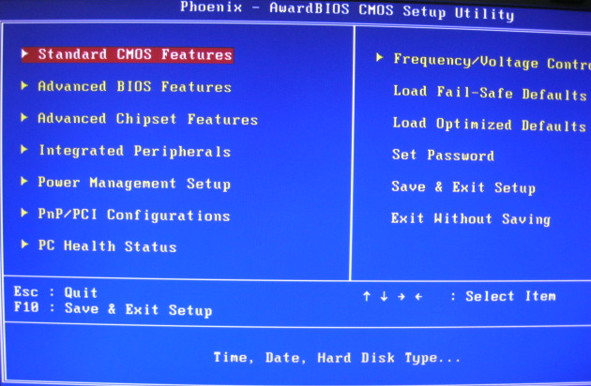
- 通过键盘上的上下光标键“↑”、“↓”，将红色条框定位在“Advanced BIOS Features”处，如下图所示，然后按回车键“Enter”，进入下一级子菜单；
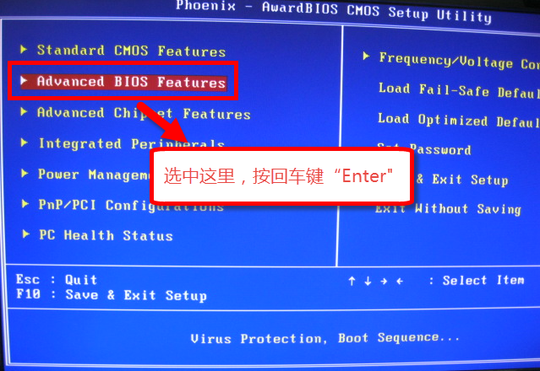
- 进入“Advanced BIOS Features”设置界面，通过键盘上的上下光标键“↑”、“↓”，将红色条框定位在“First Boot Device”处，如下图所示，然后按回车“Enter”，进入下一级子菜单；
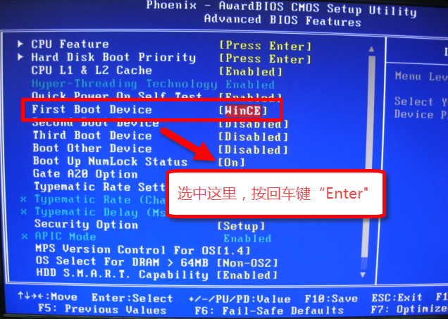
- 进入“First Boot Device”设置界面，通过键盘上的上下光标键“↑”、“↓”，将红色条框定位在“WinCE”处，如下图所示，然后按回车“Enter”，将会自动保存后弹回到上一级菜单界面；
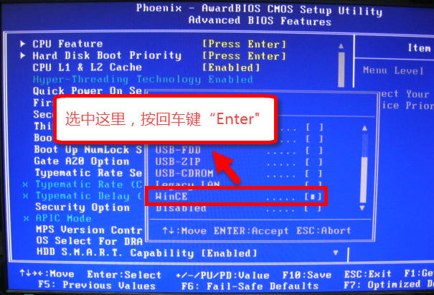
- 在弹回的“Advanced BIOS Features”设置界面中，注意到“First Boot Device”处已设置为“WinCE”,即成功，按 “F10”键保存设置；
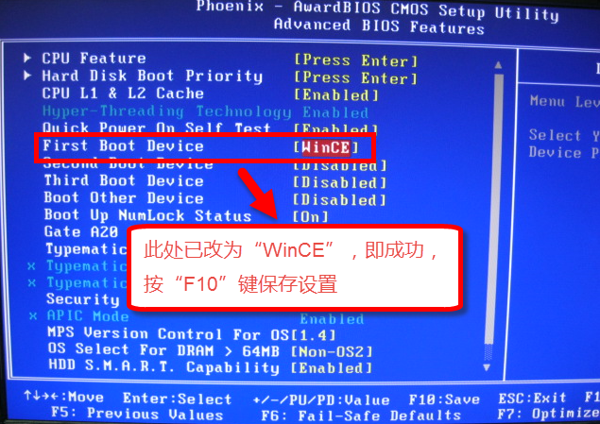
- 在弹出的对话框内，输入 “Y”键，系统会保存设置，自动重启。
